QUIZZES

Άγιος Γεώργιος

1o quiz
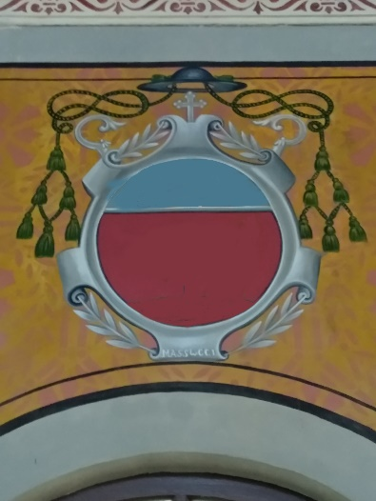
Βρες μια τοιχογραφία στο εσωτερικό της εκκλησίας που να μοιάζει με την απεικονιζόμενη.
(o χρήστης αφού την βρει κάνει ταπ στην οθόνη και εμφανίζεται η ερώτηση/ τα σύμβολα θα σβηστούν με photoshop)
Ποια είναι τα σύμβολα της τοιχογραφίας;
α) δέντρο - σταυρός - άγκυρα
β) φλόγα - άγκυρα - δέντρο
γ) χέρια - δέντρο - σταυρός

2o quiz
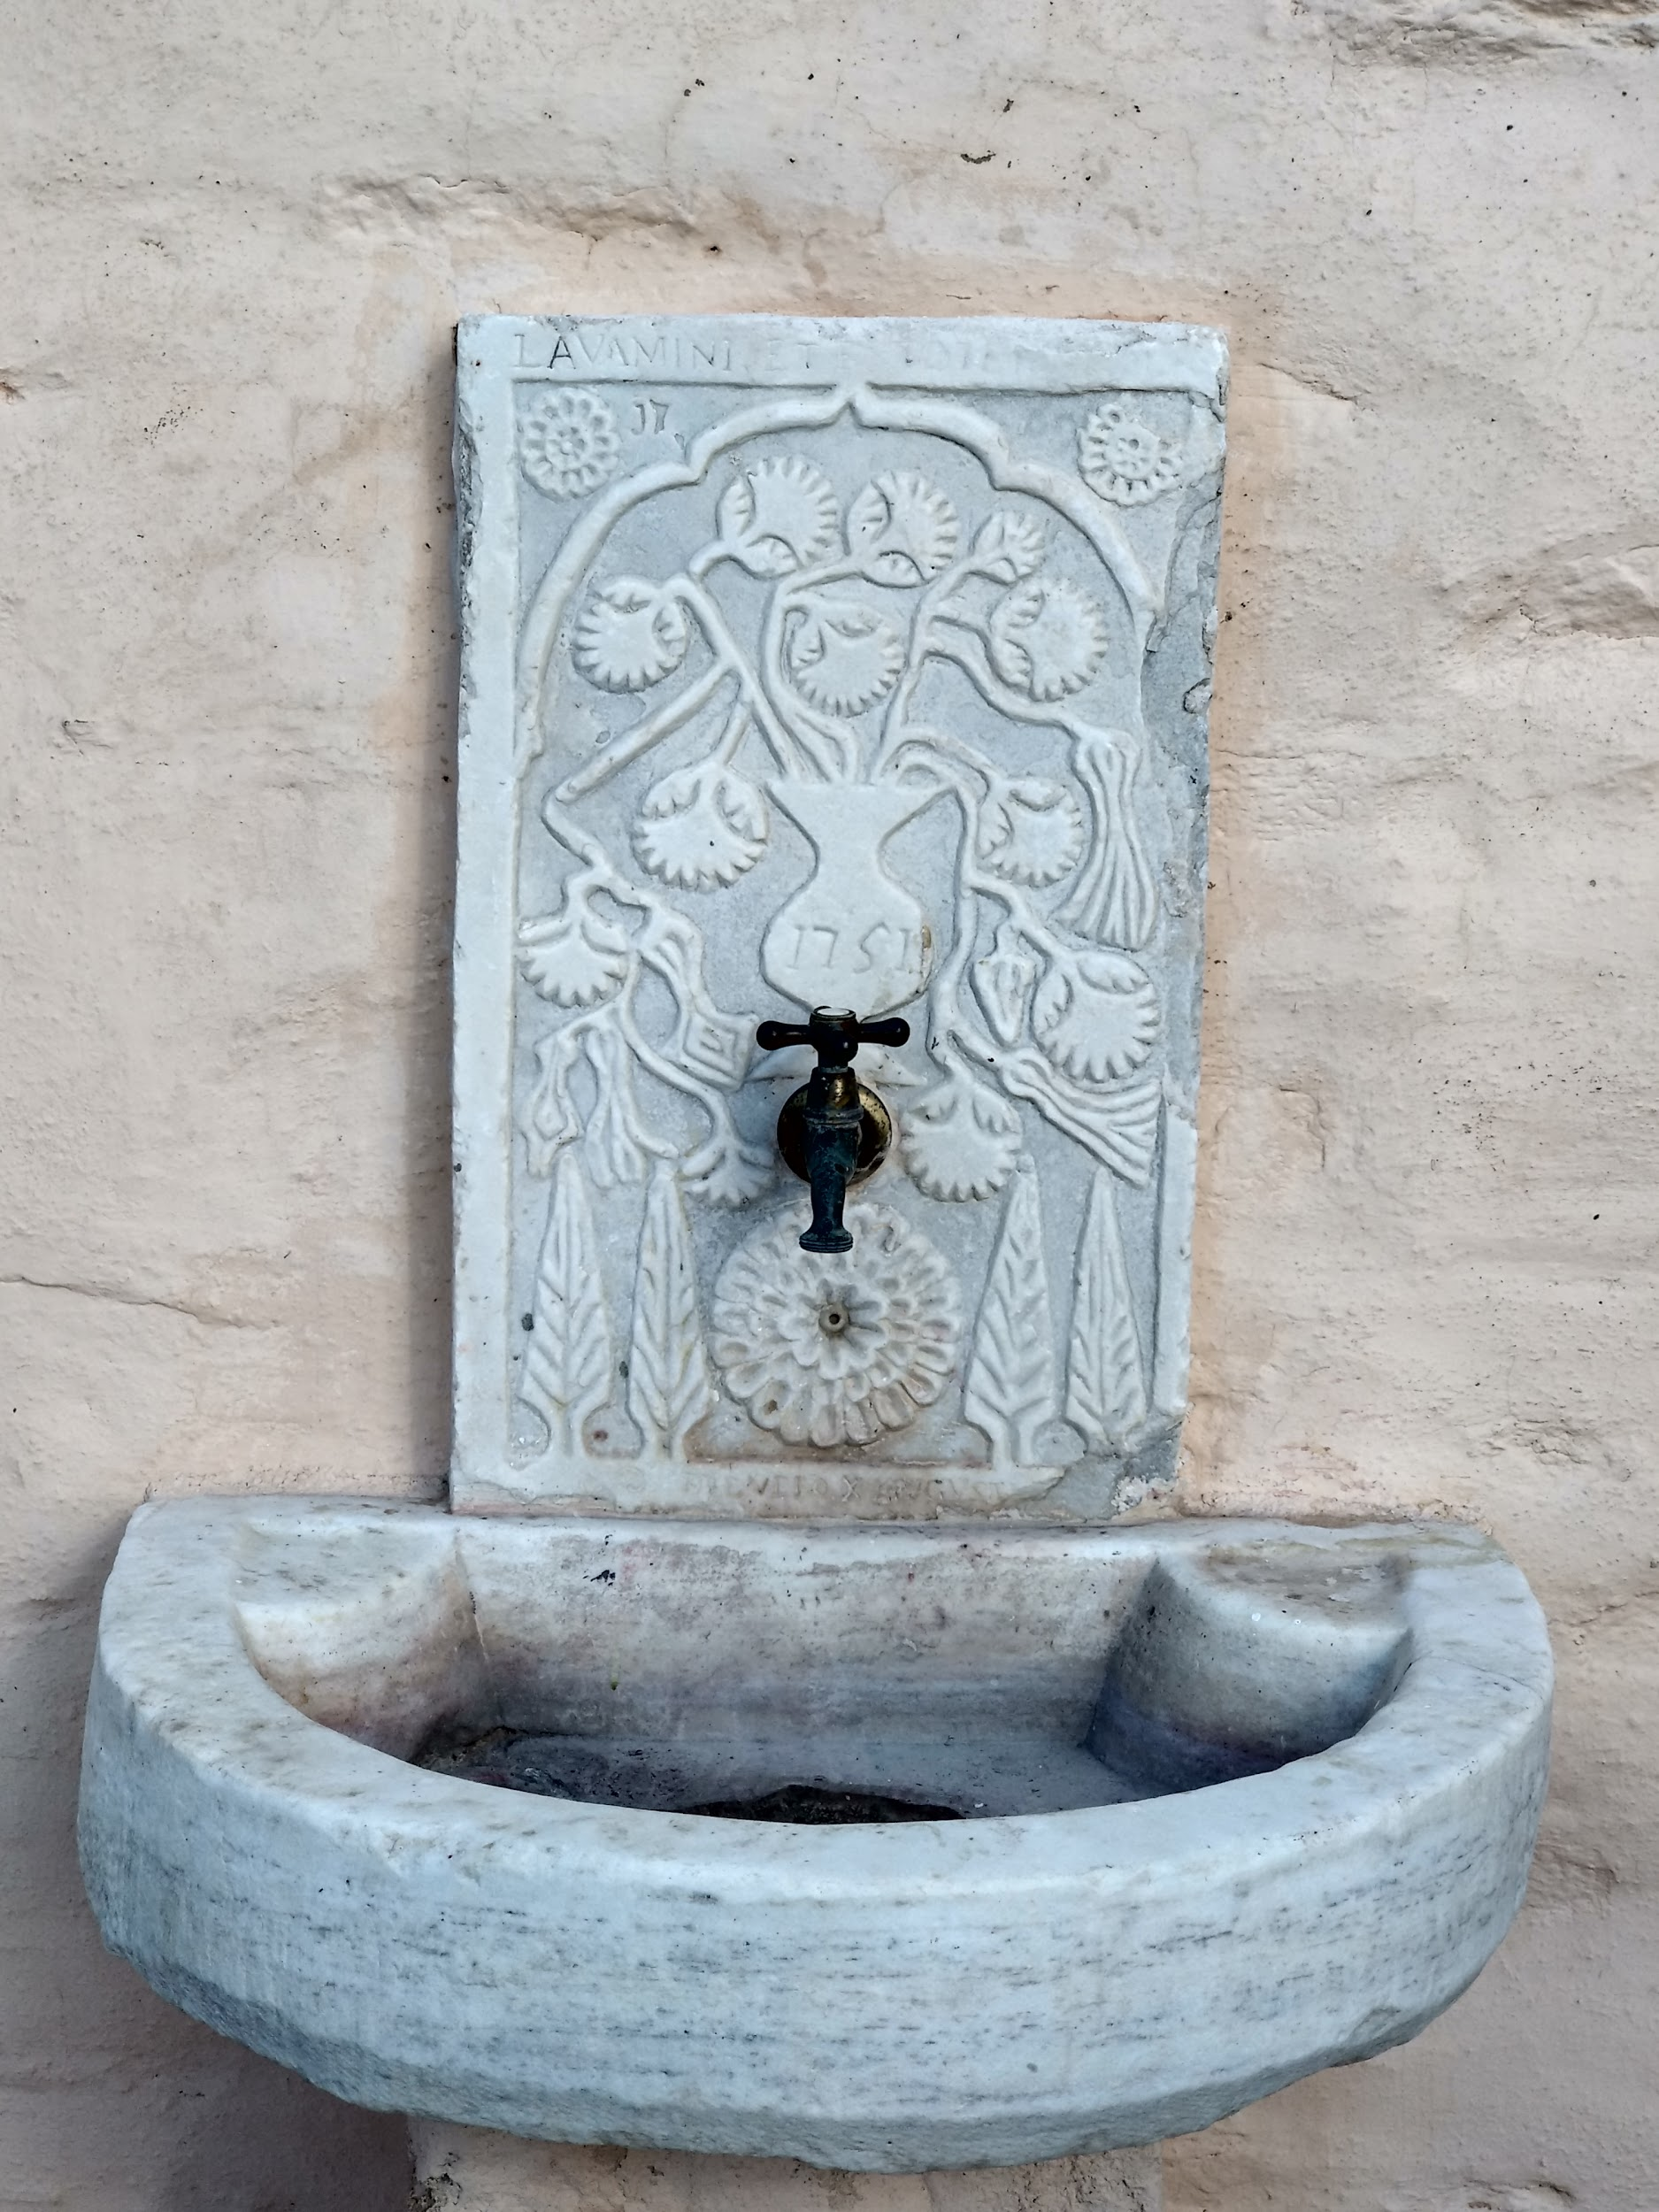
Βρες την πετρόχτιστη βρυσούλα της φωτογραφίας.
(o χρήστης αφού την βρει κάνει ταπ στην οθόνη και εμφανίζεται η ερώτηση)
Τι σημαίνει η λατινική επιγραφή που είναι σκαλισμένη πάνω στην βρύση;
α) Πλυθείτε (η λατινική λέξη lavamini είναι ρήμα στο 2ο πρόσωπο πληθυντικού αριθμού σε προστακτική ενεστώτα του ρήματος lavo που σημαίνει πλένομαι)
β) Δροσιστείτε
γ) Πιείτε
3o quiz
Πότε χτίστηκε για πρώτη φορά η καθολική εκκλησία του Αγίου Γεωργίου ή αλλιώς ο Σαν Τζώρτζης;
α) το 1200 ( η εκκλησία χτίστηκε για πρώτη φορά ως ένα μικρό ξωκλήσι κατά τους πρώιμους βυζαντινούς χρόνους)
β) το 1834 ( επί Επισκόπου Αλοϊσίου Μπλάντσι, η εκκλησία αναστηλώθηκε από τον Τηνιακό αρχιτέκτονα Χατζησίμο, αφού καταστράφηκε ολοσχερώς από τους Τούρκους)
γ) το 1617 (η εκκλησία καταστράφηκε ολοσχερώς, μετά από την πυρπόληση του οικισμού της Χώρας της Σύρας από τον Τούρκο Καπουδάν Πασσά Αλή Τζελεπή)

(σκεφτόμουν αυτά που είναι στις παρενθέσεις να βγαίνουν μαζί με το μήνυμα λάθους σαν ινφο)

4ο quiz
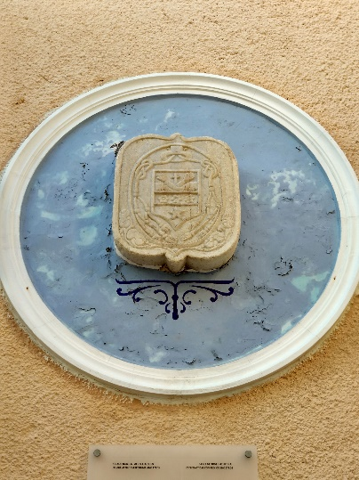
Βρες το επιτοίχιο γλυπτό της φωτογραφίας.
(o χρήστης αφού το βρει κάνει ταπ στην οθόνη και εμφανίζεται η ερώτηση)
Προς τιμήν ποιανού επίσκοπου φτιάχτηκε το επιτοίχιο γλυπτό;
(το όνομα θα σβηστεί από την φώτο με photoshop)
α) ο Ιωσήφ Μαρία Αλβέρτης ( επίσκοπος Σύρου το 1851-1880)
β) ο Αλοΐσιος Μπλαντσίς ( επίσκοπος Σύρου το 1825- 1851)
γ) ο Θεόφιλος Μασσούκι (επίσκοπος Σύρου το 1880- 1894)

5ο quiz
Διάβασε την επιγραφή με πληροφορίες για το ναό, που υπάρχει μέσα στην εκκλησία.
(o χρήστης αφού την διαβάσει κάνει ταπ στην οθόνη και εμφανίζεται η ερώτηση)
Πόσα μέτρα πάνω από την θάλασσα βρίσκεται ο ναός;
α) 188,16 μέτρα
β) 177,16 μέτρα
γ) 188 μέτρα

Άγιος Νικόλαος Ο φτωχός

1ο quiz
Πότε χτίστηκε η ορθόδοξη εκκλησία του Άγιου Νικόλα του Φτωχού;
α) 16ος αιώνα
β) 18ος αιώνα
γ) 15ος αιώνα

2ο quiz
Πότε ανακαινίσθηκε και διευρύνθηκε ο ιερός ναός;
α) 1686
β) 1763
γ) 1690

3ο quiz
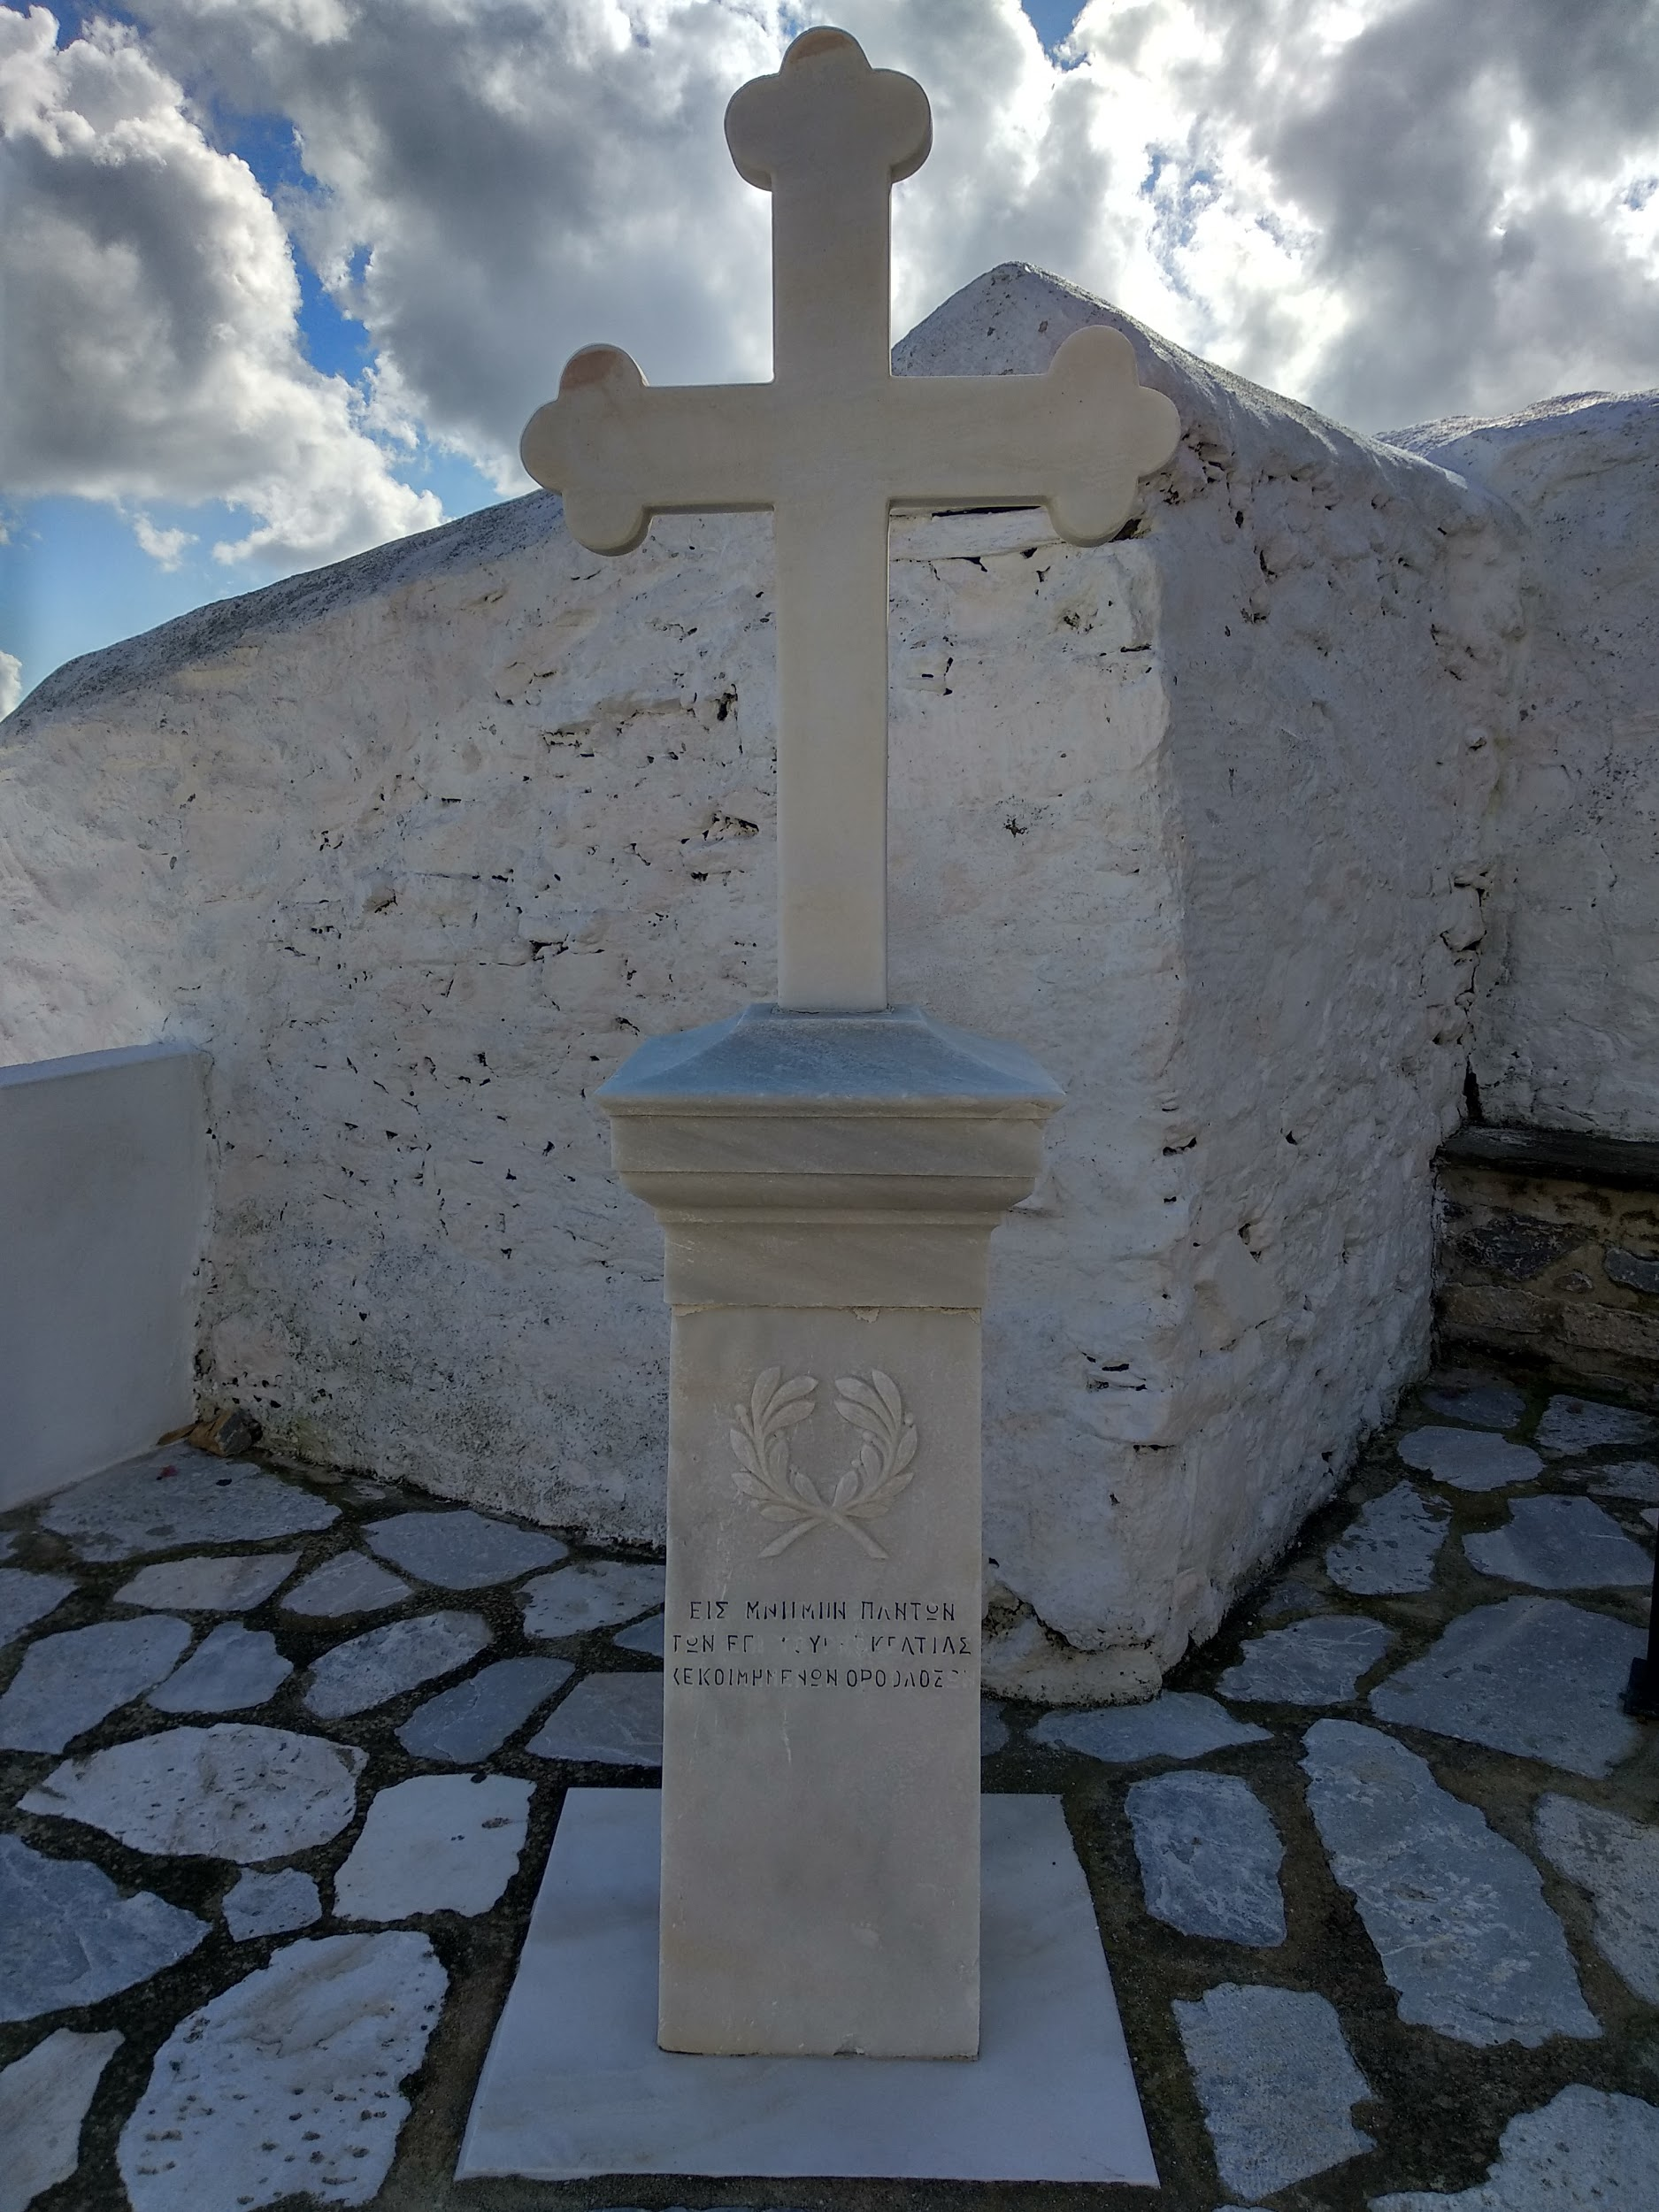
Προς τιμήν ποιανού φτιάχτηκε το μνημείο της φωτογραφίας;
α) ο Γεράσιμος Πολυκρέτης (ο ιερός ναός ανακαινίστηκε και διευρύνθηκε το 1763, δια επιμέλειας και δαπάνης του Γεράσιμου Πολυκρέτη.)
β) οι πεσόντες Ορθόδοξοι κατά την διάρκεια της Τουρκοκρατίας.
γ) ο Άγιος Νικόλαος, ο πολιούχος των ορθόδοξων της Σύρας.

4o quiz
Τι υπήρχε στην τοποθεσία αυτή στα χρόνια της Τουρκοκρατίας, πρωτού χτιστεί ο ιερός ναός του Αγίου Νικολάου;
α) ερείπια αρχαίων οικοδομών
β) κοιμητήριο των ορθοδόξων
γ) ιερός ναός των καθολικών

5ο quiz
Πότε ανακαλύφθηκαν οι τάφοι του παλιού ορθόδοξου κοιμητηρίου;
α) 1993 (τάφοι με οστά ανακαλύφθηκαν κάτω από το δάπεδο του ιερού ναού σε πρόσφατη ανακαίνιση του, την 1/9/1993)
β) 1843
γ) 1590

Μεταμόρφωση του Σωτήρος

1o quiz
Πότε χτίστηκε η ορθόδοξη εκκλησία της Μεταμόρφωσης του Σωτήρος;
α) 1824 (το 1824 θεμελιώθηκε η εκκλησία)
β) 1831 (το 1831 πραγματοποιήθηκαν τα εγκαίνια της εκκλησίας από τον Επίσκοπο Μυρίνης Σωφρόνιο.)
γ) 1859 (Το 1859 έγινε το περίφημο ψηφιδωτό του προαυλίου με συμβολικές παραστάσεις όπως κυπαρίσσια, φίδια κ.α., αποτελούμενο από άσπρα και μαύρα βότσαλα προερχόμενα από τη Ρόδο.)

2ο quiz
Ποιος έδωσε το όνομα “Ερμούπολη” στον οικισμό των προσφύγων, σε λαϊκή συνέλευση που πραγματοποιήθηκε στον προαύλιο χώρο της εκκλησίας το 1826 ;
α) ο Επίσκοπος Μυρίνης Σωφρόνιος. ( η εκκλησία εγκαινιάστηκε από τον Επίσκοπο Μυρίνης Σωφρόνιο, το 1831.)
β) ο Χιώτης Λουκάς Ράλλης.
γ) ο Άνθιμος Γαζής (Ο δημοδιδάσκαλος του ελληνικού γένους Άνθιμος Γαζής, νοσηλεύτηκε στο πίσω μέρος του ναού, όπου άφησε την τελευταία του πνοή και θάφτηκε στον προαύλιο χώρο.)

3ο quiz
Τι υποδηλώνουν οι χρονολογίες 1859 και 1862 που αναγράφονται στα βότσαλα με τα οποία είναι στρωμένος ο περίβολος της εκκλησίας;
α) την χρονολογία που θεμελιώθηκε η εκκλησία.
β) την χρονολογία που έγινε η ονοματοδοσία της πόλης από τον Λουκά Ράλλη.
γ) την χρονολογία που ολοκληρώθηκε η επίστρωση με τα βότσαλα.

4ο quiz
Πότε πέθανε ο Μητροπολίτης Ηλείας, Αντώνιος Ν. Πολίτης;
α) 1963
β) 1890
γ) 1863

Κοίμηση της Θεοτόκου

1o quiz
Πότε χτίστηκε ο ιερός ναός της Κοίμησης της Θεοτόκου;
α) 1824
β) 1829
γ) 1847

2ο quiz
Πότε ανακαινίσθηκε για πρώτη φορά ο ναός;
α) 1975
β) 1847
γ) 1850

3ο quiz
Πότε έγιναν τα εγκαίνια του ναού;
α) 1829
β) 1847
γ) 1850

4ο quiz
Πότε βομβαρδίστηκε ο ναός;
α) 1943
β) 1951
γ) 1975

5ο quiz
Από ποιόν εγκαινιάστηκε ο ναός;
α) Μητροπολίτης κ. κ. Φιλάρετος
β) Μητροπολίτης Χίου Δανιήλ
γ) Μητροπολίτης κ. κ. Δωροθέου

6ο quiz
Ποιος ήταν ο Αλέξανδρος Τσιουχάρης;
α) Μητροπολίτης Σύρου
β) Πρόεδρος του εκκλησιαστικού συμβουλίου Αρχιμανδρίτου
γ) Ευεργέτης του ιερού ναού

Γυμνάσιο

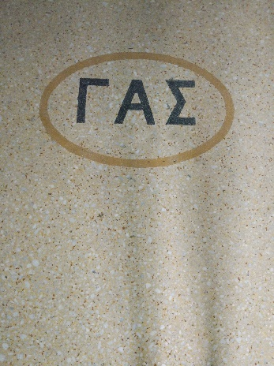
Βρες το σύμβολο της φωτογραφίας που βρίσκεται στον πρώτο όροφο του Γυμνασίου.
Ποια είναι η πρώτη χρονιά λειτουργίας του Γυμνασίου;
α) 1833
β) 1834 (Το 1834 έγιναν τα επίσημα εγκαίνια του κτιρίου.)
γ) 2000 (Το 2000 το κτίριο παραχωρήθηκε από τον Δήμο στο Πανεπιστήμιο Αιγαίου.)

Κοιμητήριο και Ιερός ναός Αγίου Γεωργίου.

1ο quiz
Πότε δημιουργήθηκε το ορθόδοξο Κοιμητήριο του Αγίου Γεωργίου;
α)1834
β)1824
γ)1852

2o quiz
Πότε χτίστηκε ο ιερός ναός του Αγίου Γεωργίου, που βρίσκεται δίπλα στο κοιμητήριο;
α) 1839
β) 1834
γ) 1852

3o quiz
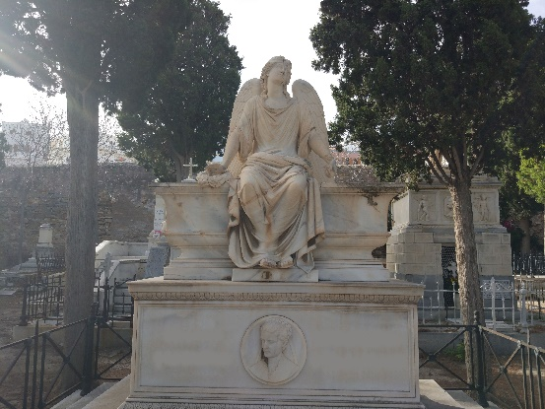
Ποιανού είναι ο οικογενειακός τάφος της φωτογραφίας;
α) Τάφος οικογένειας Νικόλαου Σκαραμαγκά.
β) Τάφος οικογένειας Δημήτριου Ν. Βαφιαδά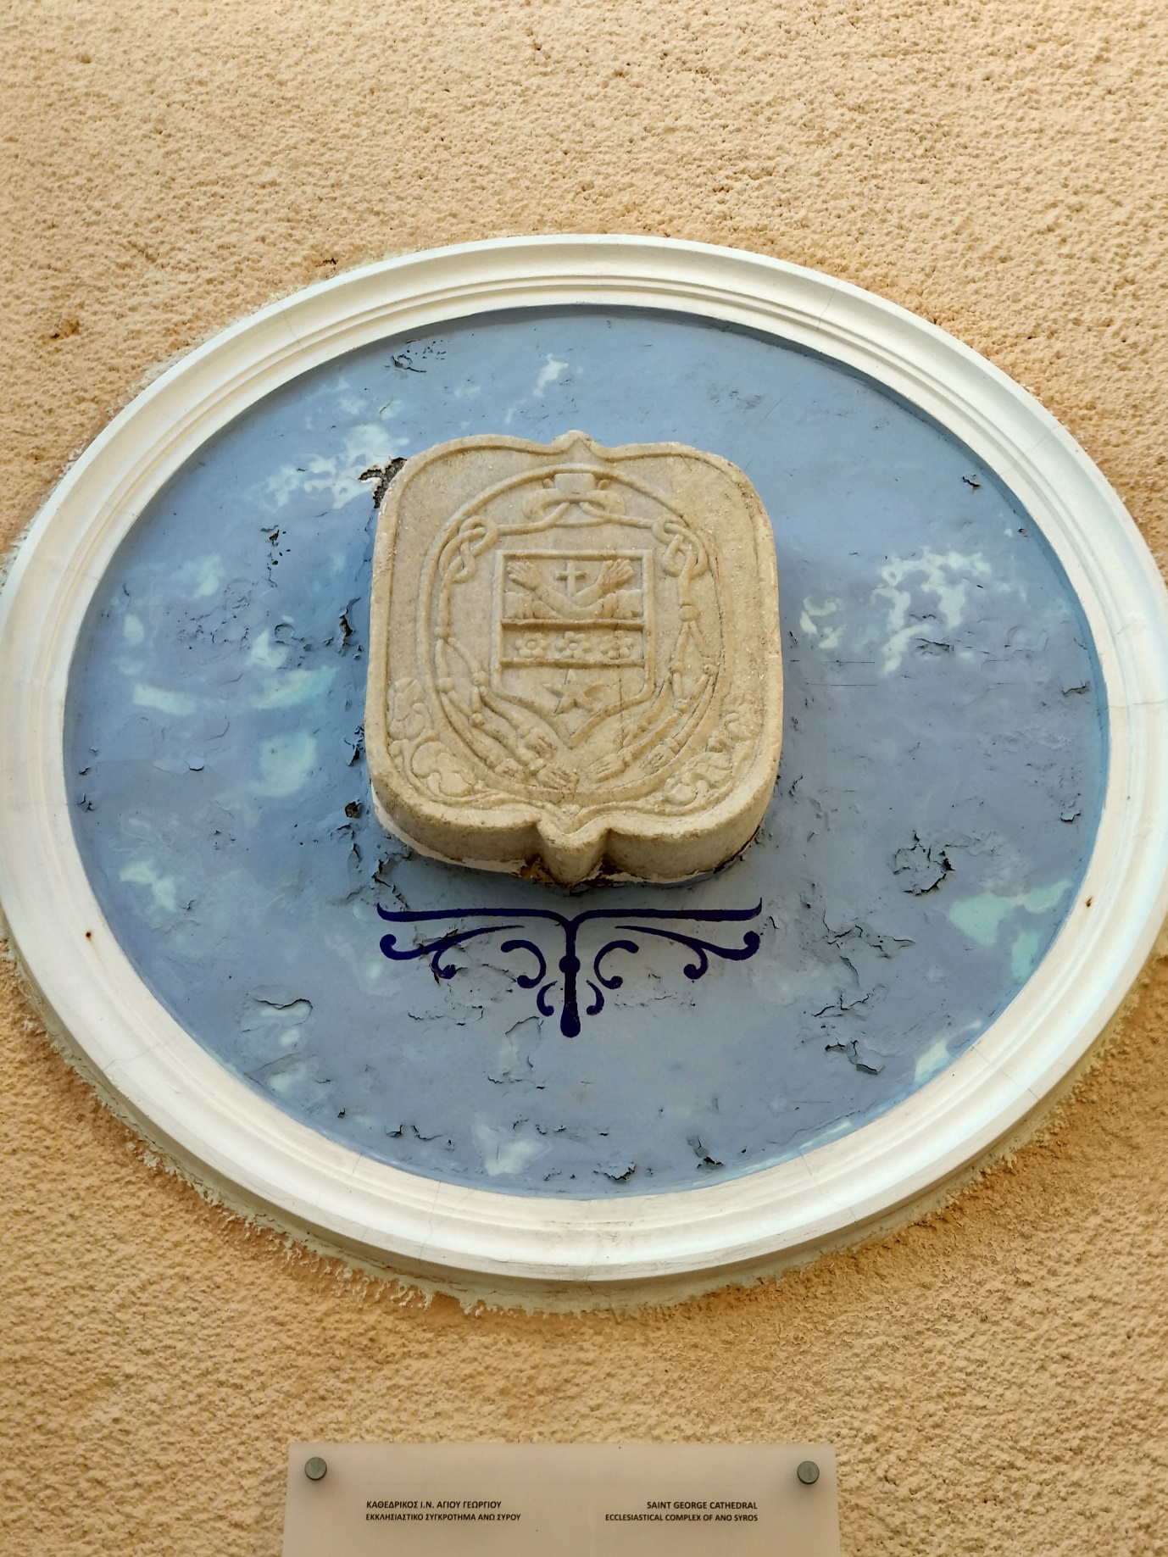κη.
γ) Τάφος οικογένειας Π. Α .Αυγερινού.

4o quiz
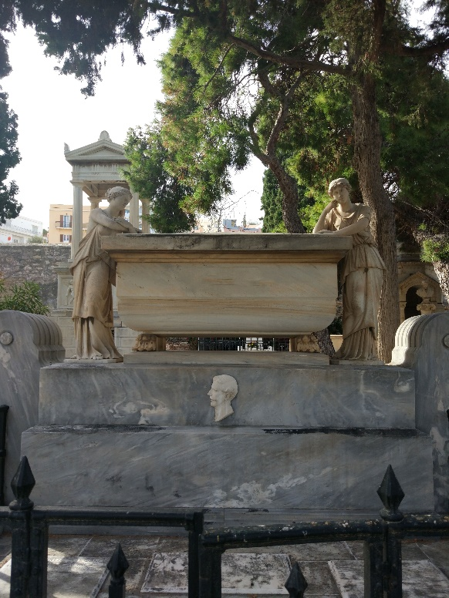
Ποιανού είναι ο τάφος της φωτογραφίας;
α) Νικόλαος Πρασσακάκης
β) Σταμάτιος Κ. Πρωΐος
γ) Αθανάσιος Δ. Κρίνος

5ο quiz
Ποιος τάφος ανήκει σε έναν από τους πρώτους οικιστές της Ερμούπολης;
α) Ο τάφος του Αθανάσιου Δ. Κρίνου
β) Ο τάφος του Νικόλαου Πρασσακάκη
γ) Ο τάφος του Ιωάννη Χ. Νικολαΐδη

Νεώριο

1ο quiz
Πότε ξεκίνησε να λειτουργεί το ναυπηγείο Νεώριο;
α) 1843
β) 1861
γ) 1871

2ο quiz
Πόσοι γερανοί υπάρχουν στο καρνάγιο, που βρίσκεται δίπλα στο ναυπηγείο;
α) 3
β) 6
γ) 9

Θέατρο Απόλλων

1ο quiz
Πότε ξεκίνησε να λειτουργεί το θέατρο Απόλλων;
α) 1864
β) 1862
γ) 1874

2o quiz
Προς τιμήν ποιανού έχει φτιαχτεί η προτομή που βρίσκεται στην κεντρική είσοδο του θεάτρου;
α) Ηθοποιός Ελένη Παπαδάκη
β) Θεός Απόλλωνας
γ) Ιταλός αρχιτέκτονας Πιέτρο Σαμπό

3o quiz
Τι κρατάει στο χέρι του το άγαλμα του θεού Απόλλωνα;
α) ένα κλαδί δάφνης
β) ένα τσαμπί από σταφύλια
γ) μια λύρα

4o quiz
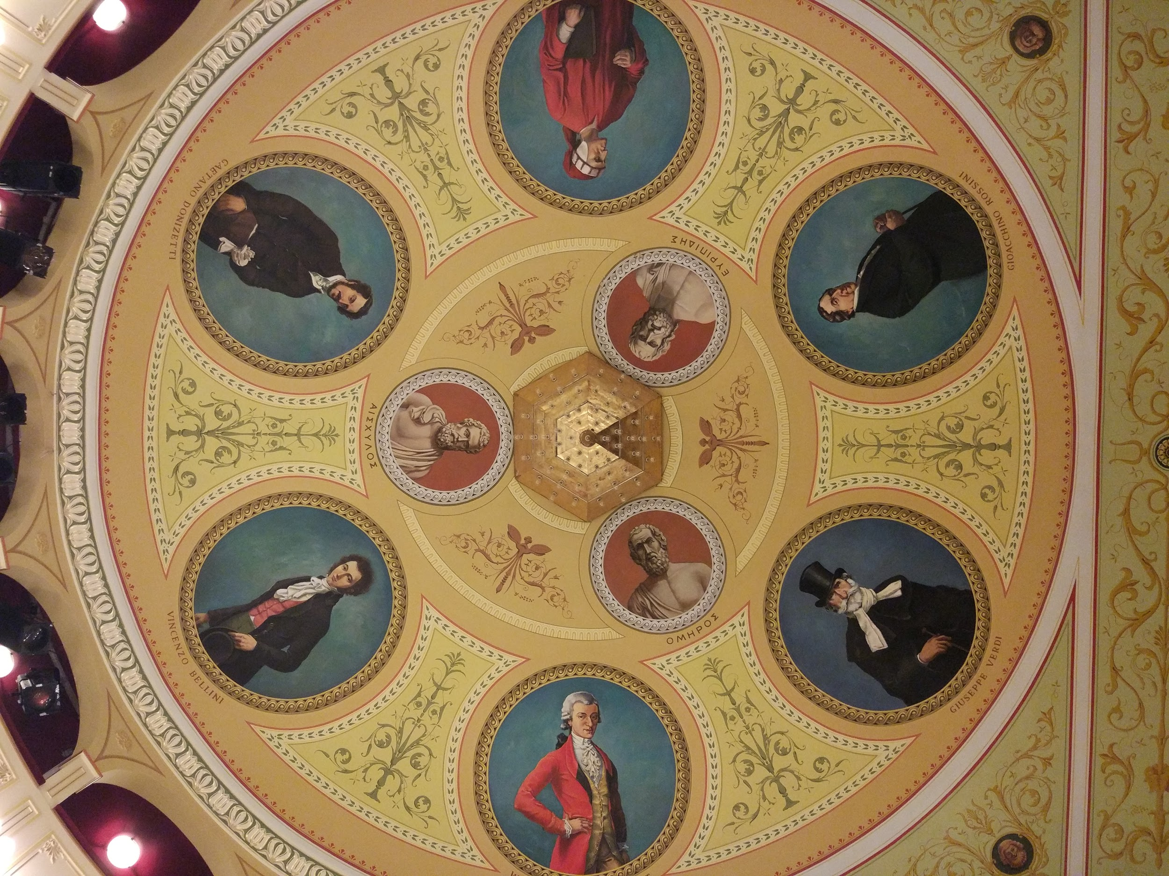
(πρέπει να σβηστούν τα ονόματα από την εικόνα)
Ποιοι αρχαίοι Έλληνες ποιητές απεικονίζονται στην οροφή του θεάτρου;
α) Αισχύλος - Όμηρος - Φρύνιχος
β) Αισχύλος - Ευριπίδης - Όμηρος
γ) Αισχύλος - Σοφοκλής - Ευριπίδης

5ο quiz
Ποιοι σπουδαίοι Ιταλοί συνθέτες απεικονίζονται στην οροφή του θεάτρου;
α) Dante - Giussepe Verdi - Gioachino Rossini - Gaetano Donizzeti
β) Dante - Giussepe Verdi - Wolfgang Amadeus Mozart - Gaetano Donizzeti - Vincenzo Bellini.
γ) Dante - Giussepe Verdi - Gioachino Rossini - Gaetano Donizzeti - Vincenzo Bellini.

6ο quiz
Προς τιμήν ποιανού έχει φτιαχτεί ο χώρος αναμνήσεων στον δεύτερο όροφο του θεάτρου;
α) Ελένη Παπαδάκη, ηθοποιός.
β) Αντώνιος Μαρκουλής, επίτιμος πρόεδρος δημοτικού συμβουλίου Ερμούπολης το 1990-2006.
γ) Γιάννης Δεκαβάλλας, δήμαρχος Ερμούπολης το 1991-2010.

7ο quiz
Πότε πέθανε ο γνωστός συγγραφέας Εμμανουήλ Ροΐδης;
α) 1836
β) 1904
γ) 1890

8ο quiz
Πότε παίχτηκε η παράσταση “Αγροτικός Ιπποτισμός” στο θέατρο Απόλλων;
α) 1890
β) 1892
γ) 1882

Δημαρχείο

1ο quiz
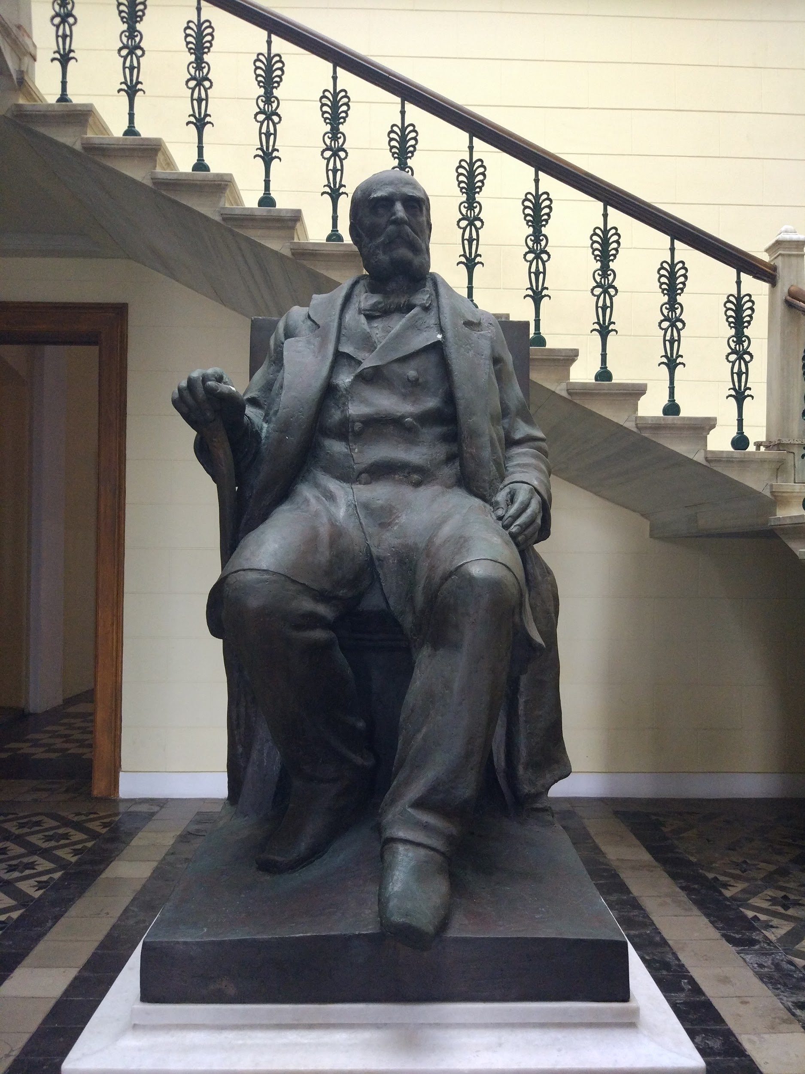
Προς τιμήν ποιανού έχει φτιαχτεί το γλυπτό της φωτογραφίας;
α) Ανδρέας Μιαούλης ((1769 - 1835) Έλληνας πλοιοκτήτης - έμπορος, ο οποίος διαδραμάτισε πρωταγωνιστικό ρόλο στην επανάσταση του 1821, ως διοικητής ναύαρχος του ελληνικού στόλου)
β) Λουκάς Ράλλης ((1794-1879) Χιώτης έμπορος, που μετά τις σφαγές των Ελλήνων από τους Τούρκους εγκαταστάθηκε προσωρινά στην Σύρο και ύστερα από δική του πρόταση, η Ερμούπολη πήρε το σημερινό της όνομα.)
γ) Δημήτριος Βαφιαδάκης ((1804-1898) Χιώτης έμπορος, βιομήχανος, πλοιοκτήτης, τραπεζίτης και έξι φορές δήμαρχος Ερμούπολης. Είναι ο δήμαρχος των μεγάλων έργων με κυριότερα την ανέγερση του δημαρχιακού μεγάρου, την αναθεώρηση του σχεδίου πόλεως και την ανέγερση Μνημείου Εθνικής Παλιγγενεσίας στην πλατεία απέναντι από τον ναό του Αγίου Νικολάου του Πλουσίου. Χρηματοδότησε αλλά και συμμετείχε σε εκστρατεία απελευθέρωσης της Χίου το 1827.)

2o quiz
Ποιανού έργο είναι το άγαλμα του δημάρχου Δημήτριου Βαφιαδάκη;
α) Τήνιος αρχιτέκτονας Ευστράτιος Καλονάρης ο “Σμυρναίος”
β) Συριανός γλύπτης Παναγιώτης Καλούδης
γ) Γλύπτης Λάζαρος Σώχος

3o quiz
Ποια χρονολογία υπήρξε δήμαρχος της Ερμούπολης ο Δημήτριος Βαφιαδάκης;
α) 1887 - 1895
β) 1887 - 1898
γ) 1870 - 1887 (Ο Δημήτριος Βαφιαδάκης εκλέχθηκε ξανά δήμαρχος το 1895 - 1898.)

4o quiz
Ποιος ήταν ο πρώτος δήμαρχος του δήμου Ερμούπολης;
α) Νικόλαος Πρασακάκης (Δήμαρχος Ερμούπολης εν έτη 1837 - 1840)
β) Γεώργιος Πετρίτζης (Δήμαρχος Ερμούπολης εν έτη 1835 - 1837)
γ) Ιωάννης Ράλλης (Δήμαρχος Ερμούπολης εν έτη 1843 - 1846)

5o quiz
Πότε ολοκληρώθηκε το χτίσιμο του δημαρχιακού μεγάρου;
α) 1876
β) 1889
γ) 1898

6ο quiz
Ποιανού έργο ήταν το δημαρχιακό μέγαρο;
α) Γερμανός Αρχιτέκτονας Ερνέστος Τσίλλερ ((1837 - 1923) Καθηγητής Αρχιτεκτονικής στο Πολυτεχνείο στην Ελλάδα το 1872. Έχτισε πολλά ιδιωτικά και δημόσια κτίρια, συνδυάζοντας στοιχεία των κλασσικών ελληνικών ρυθμών και της αναγεννησιακής αρχιτεκτονικής.)
β) Ιταλός αρχιτέκτονας Πιέτρο Σαμπό (O διάσημος Ιταλός αρχιτέκτονας, που ανέλαβε την σχεδίαση του δημοτικού θεάτρου Απόλλων και του κτιρίου της Λέσχης Ελλάς στην Ερμούπολη.)
γ) Τήνιος αρχιτέκτονας Ευστράτιος Καλονάρης ο “Σμυρναίος” ( Ο γνωστός αρχιτέκτονας από την Τήνο, που ανέλαβε την σχεδίαση του ναού της Μεταμόρφωσης του Σωτήρος στην Ερμούπολη.)ζ

7o quiz
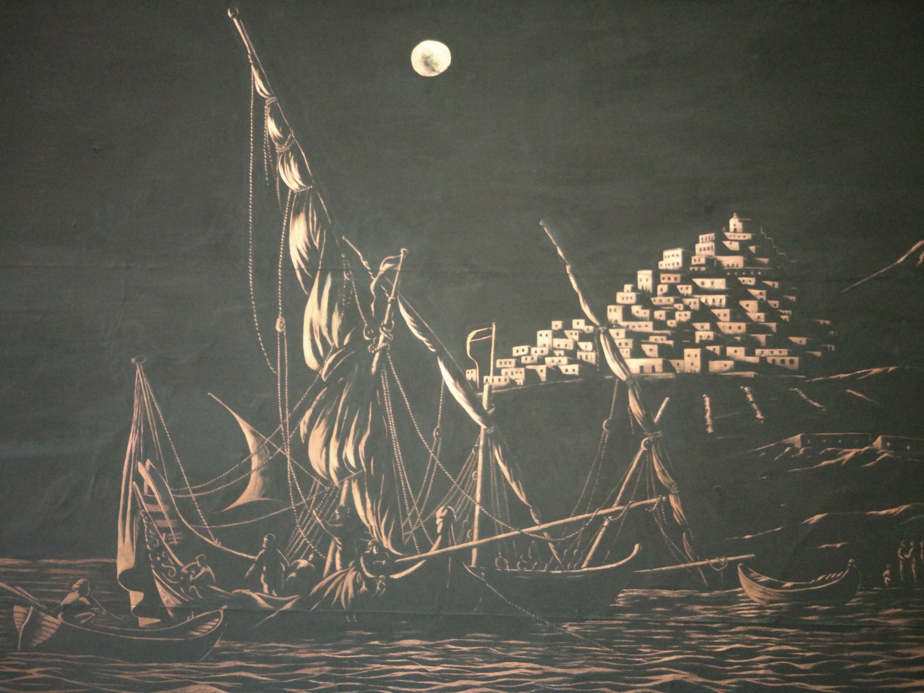
Βρες τον πίνακα της φωτογραφίας.
Σε ποια χρονολογία έχει απεικονίσει το νησί της Σύρου ο ζωγράφος V. Kousoulakos;
α) 1776
β) 1822
γ) 1681

